 | Conversion d’énergie  Hydropulseur
S SI | CI3 : Analyser les constituants d'un système réel d'un point de vue structurel et comportemental  A2 : Identifier les composants réalisant la fonction Convertir l’énergie  A2 : Analyser les apports d’énergie, les transferts, le stockage, les pertes énergétiques  A3 : Caractériser les écarts  B4 : Interpréter les résultats obtenus
Problématique : Le moteur est-il correctement dimensionné ?
Durée du TP : 2 heures.
Organisation : Utilisation de l’hydropulseur, étude du dossier technique, mesures réelles

Etude du transfert d’énergie
1/ Proposer un schéma fonctionnel présentant les quatre fonctions intervenant dans la transformation d’énergie (de l’énergie électrique d’entrée vers l’énergie hydraulique).
2/ Sur la vue éclatée du document réponse n°1, encadrer et repérer les structures associées à ces fonctions.
Etude du moteur
3/ Branchez la maquette de mesure sur l'hydropulseur (pompe+moteur) de sorte qu’elle soit alimentée sous 28V et que vous puissiez relever la tension aux bornes du moteur et le courant consommé. Compléter le schéma de branchement du document réponse n°2. Faire vérifier le montage par le professeur avant mise sous tension.
4/ Remplir le réservoir d'eau et relever pour une dizaine de valeurs, la tension du moteur, le
courant absorbé et la vitesse de rotation (attention la vitesse de rotation relevée est celle de la grande roue dentée). Reporter les valeurs dans un tableur.
5/ Faire de même lorsque le réservoir est vide.
6/ En utilisant les relations du moteur, expliquer pour quelle raison une mesure faite avec le rotor bloqué permet de relever la résistance du rotor.
7/ La mesure rotor bloqué donne :
- Umoteur = 12V
- Iabs = 2,6A.
En déduire la valeur de la résistance du rotor.
8/ Pour toutes les mesures précédentes, déterminer la force contre électromotrice E (On déterminera au préalable la vitesse de rotation du moteur en rd/s)
9/ Déterminer la valeur de k, la constante de couple. Que peut-on dire de k ?
10/ Pour chacune des valeurs déterminer le couple C, la puissance utile, la puissance absorbée et le rendement.
11/ Tracer les courbes de rendement et de couple en fonction de la vitesse.
12/ Conclure sur les résultats.

Document réponse n°1

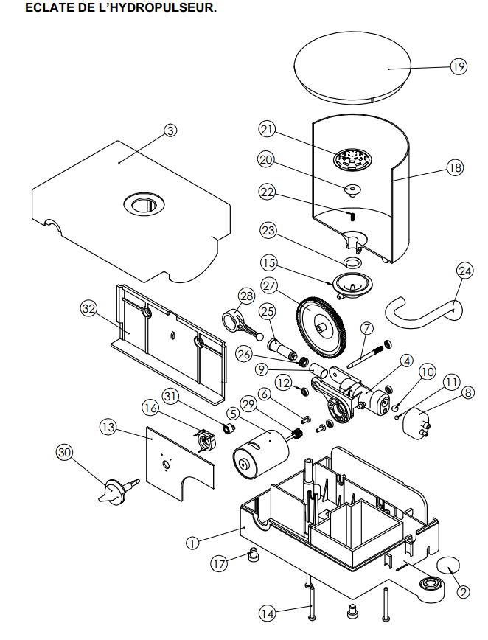

Document réponse n°2

Schéma de branchement
